能源与动力工程学院
研究生答辩酬金领取流程
根据学校研究生院和财务处联合下发的通知“关于调整研究生学位论文评阅、答辩专家酬金等费用发放方式的通知”，能动学院酬金领取流程如下：
第一步：打开交大主页，点击综合信息服务，找到财务处，进入“财务处”网站，如图1；
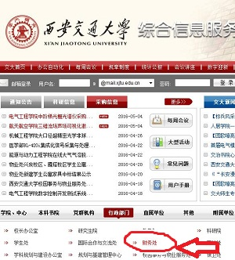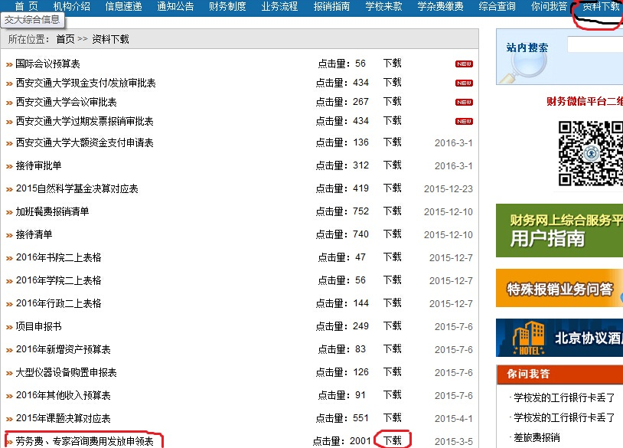
图1图2
第二步：点击财务处网站标题栏最后一项“资料下载”，进入后，找到“劳务费、专家咨询费用发放申请表”，如图2；
第三步：按照要求填写申请表，如图3-4；
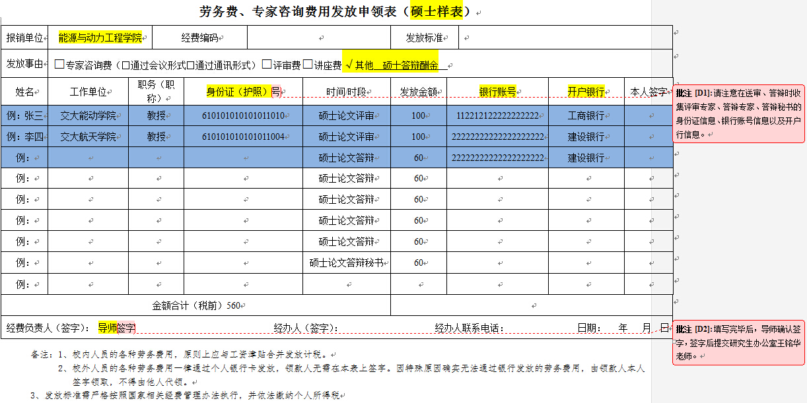
图3
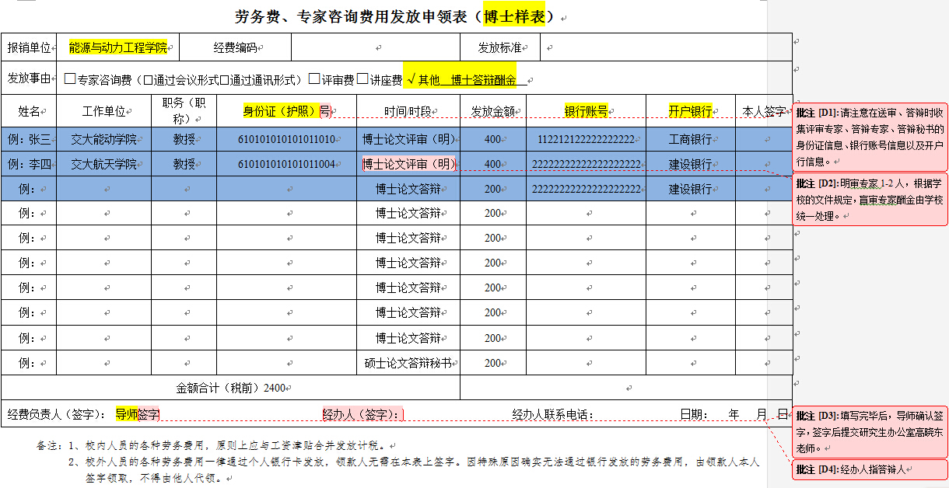
图4
第四步：申请表填写完毕后，导师及经办人签字后，提交研究生办公室张丽娜老师办理。
注意：校外人员发放、博士生发放及本校人员发放分别造表。校外专家需要填写银行信息、身份证和手机号；博士生发放填写学号，直接打入奖助金账户；校内专家填写一卡通号，直接打入工资卡。

能源与动力工程学院
2017-4-25

附研究生院通知原文如下。
关于调整研究生学位论文评阅、答辩专家酬金等费用发放方式的通知
各学院（医学部、金禾中心、前沿院）：
根据《西安交通大学关于进一步加强学校经费管理的通知》（西交财〔2016〕4号）文件规定，经研究，决定将研究生学位论文评阅、答辩专家酬金等费用的发放方式调整如下：
一、 停止使用《硕士研究生论文评审、答辩专家酬金领取单》和《博士研究生论文评审、答辩专家酬金领取单》。
二、 凡是由学校（包括学院）经费负担的研究生（包括博士生、硕士生和同等学力申请学位人员）学位论文评审或答辩专家酬金、学位论文答辩秘书酬金和学位论格式审查专家酬金等一律通过学校财务网上综合服务平台办理。
（一）学历教育研究生
1、博士学位论文盲审专家酬金。每学期由学院集中录入财务处“网上报账系统”，凭教育部学位与研究生教育发展中心开具的正式发票，由财务处转账支付到教育部学位与研究生教育发展中心。经费从学院研究生教育业务费中列支。
2、除博士学位论文盲审专家酬金外，其他酬金均由学院录入财务处“网上申报管理系统”，由财务处转账发放至专家和秘书个人银行卡。经费从学院研究生教育业务费中列支。
（二）以研究生毕业同等学力申请博士/硕士学位人员
办理方式与学历教育研究生的相同，经费由研究生院另行划拨。
二、各类费用标准按学校规定执行。现行标准如下表所列。
学位层次 | 专家 | 标准 | 人数
博士 | 论文评阅 | 400元/份 | 3份
 | 答辩委员 | 200元/人 | 5或7人
 | 答辩秘书 | 200元/人 | 1人
硕士 | 论文评阅 | 100元/份 | 2份
 | 答辩委员 | 60元/人 | 3或5人
 | 答辩秘书 | 60元/人 | 1人
三、本办法自2016年4月1 日起实施，由研究生院和财务处共同负责解释。
研究生院财务处
二O一六年三月十四日

